TARİH: 28.12.2018
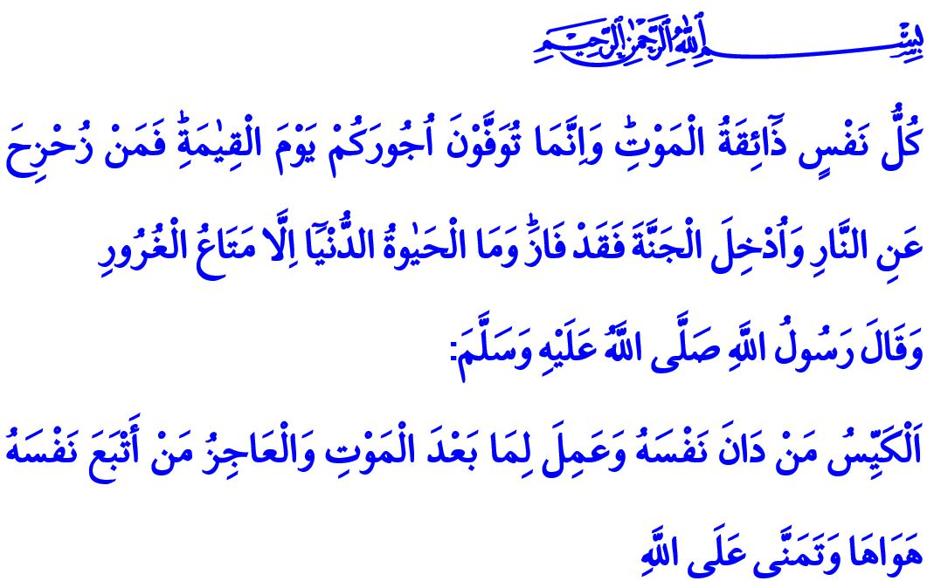
BİR ÖMÜR SORUMLULUK BİLİNCİYLE YAŞAMAK
Muhterem Müslümanlar!
Okuduğum âyet-i kerimede Yüce Rabbimiz şöyle buyuruyor: “Her canlı ölümü tadacaktır. Kıyamet günü yaptıklarınızın karşılığı size tastamam verilecektir. Kim cehennemden uzaklaştırılıp cennete konursa o, gerçekten kurtuluşa ermiştir. Dünya hayatı zaten aldatıcı şeylerden ibarettir.”
Okuduğum hadis-i şerifte ise Sevgili Peygamberimiz (s.a.s) şöyle buyuruyor: “Akıllı kişi, nefsine hâkim olan ve ölüm sonrası için çalışandır. Aciz kişi ise nefsinin arzu ve isteklerine uyan ve buna rağmen hâlâ Allah’tan iyilik temenni edendir.”
Aziz Müminler!
Rabbimiz, hangimizin daha güzel ameller işleyeceğini sınamak için ölümü ve hayatı yaratmıştır. Ebedi âlemde cennet muştusuna ya da cehennem azabına dönüşecek olan da işte bu hayat çizgisi üzerinde yaptıklarımız ya da ihmal edip terk ettiklerimizdir. Hepimiz yaşayarak görüyoruz ki zaman su gibi akıyor ve her geçen gün ömür sermayemiz azalıyor. Geçen her dakika bizi gençliğimizden uzaklaştırıp olgunluğa ve hatta yaşlılığa bir adım daha yaklaştırıyor. Ne zaman, nerede ve nasıl karşımıza çıkacağını bilemediğimiz o malum sona, yani ölüm ve hesap gününe doğru ilerliyoruz.
Değerli Müslümanlar!
Yüce Rabbimiz Kur’an-ı Kerim’de “İnsan, kendisinin başıboş bırakılacağını mı zanneder?” buyurmaktadır. Bu ayet-i kerime, başta ömür olmak üzere Rabbimizin ihsan ettiği bütün nimetlerin aynı zamanda sorumluluk gerektirdiği hususunda bizi ikaz etmektedir. Şükrünü ifa etmekten aciz olduğumuz bütün nimetler gibi ömrümüz de Rabbimizin bize bir emanetidir. O halde, ömrümüzü nerede ve ne uğrunda tükettiğimizden sorumluyuz. Sevgili Peygamberimizin ifadesiyle, pek çok insan sağlık ve boş vakit konusunda aldanmakta, bu iki eşsiz nimetin kıymetini bilmemektedir. Ancak Allah’a karşı sorumluluk bilinciyle geçirilen zamanlar, kazanca dönüşür ve sahibini hüsrandan kurtarır. Allah’a iman ve Resûlullah’ın sünnetine uymakla geçen hayatlar bereketlenir. İyilikle, ihsanla, erdemle ve güzel ahlakla süslenen ömürler, mamur olur.
Kıymetli Müminler!
Rabbimizin rızasına uygun, huzurlu ve adil bir dünyayı imar etmek üzere gönderildiğimiz hayatımızın bir yılını daha geride bırakıyoruz. Takvimlerin değiştiği bugünler, geçmişin muhasebesini yapmak adına hepimiz için önemli bir imkândır. Hatalarımızı gözden geçirmek, günahlarımıza tevbe etmek, yeni ve doğru kararlar almak, hayatımızda tertemiz sayfalar açmak için bulunmaz bir fırsattır. Yoksa yeni yıl, dini ve ahlaki değerlerimizi unutarak, milli ve manevi hassasiyetlerimizle bağdaşmayan davranışlar sergileyerek karşılayacağımız bir zaman dilimi değildir.
Aziz Müminler!
Miladi yeni bir yıla girerken kendimize soralım: İmanı ve Rabbimizin rızasını kazanma azmini hayatımızın merkezine yerleştirebildik mi? Yoksa hevâ ve hevesimizin peşinde mi sürüklendik? Güç ve kuvvetimizi, bilgi ve emeğimizi, akıl ve tecrübemizi İslamî hakikatleri, insanî ve ahlâkî değerleri yüceltme uğruna mı harcadık? Yoksa gündelik arzularımızı ve şahsi beklentilerimizi mi önceledik? Gönlümüzde merhamet, adalet, tevazu ve hikmete mi yer verdik? Yoksa kibir, riya, cimrilik ve haset hastalığına yenik mi düştük? Rabbimizin “Ey iman edenler! İçki, kumar, dikili taşlar ve fal okları ancak şeytan işi birer pisliktir. Onlardan kaçının ki kurtuluşa eresiniz” ilahi fermanına sadakatle bağlanabildik mi? Elimizi kötülüklerden çekebildik mi? Dilimizi kem sözlere kapatabildik mi? Zihnimizi kötü düşüncelerden arındırabildik mi? Kalbimizi Allah aşkıyla doldurabildik mi? Anne babamızın, eşimizin, çocuklarımızın haklarını koruyabildik mi? En son hangi yetimin başını okşadık? Hangi komşumuzun halini hatırını sorduk? Hangi yaşlının gönlünü aldık? Hangi yoksulun ihtiyacını giderdik?
Kıymetli Müslümanlar!
Kalan ömrümüzü Rabbimizin rızasını kazandıracak iyi ve güzel işlerle donatmaya karar verelim. İnsan olmanın şerefli sorumluluğunu, emaneti yüklenmenin ağırlığını ve hesap gününün yakınlığını unutmayalım. Zamanımızı boşa harcamayalım. Boş ve yararsız işlerden uzak duralım. Hata ve yanlışlarımızdan dönelim. İbadetlerimizi, hayır ve hasenatımızı çoğaltalım. İşte o zaman ömrümüzün her yılı bizim için gerçek bir milat, gerçek bir imkân ve ümide dönüşecektir.

Âl-i İmran, 3/185.
Tirmizî, Sıfâtü’l-kıyâme, 25.
Mülk, 67/2.
Kıyâme, 75/36.
Buhârî, Rikâk, 1. 6 Mâide 5/90. Din Hizmetleri Genel Müdürlüğü

